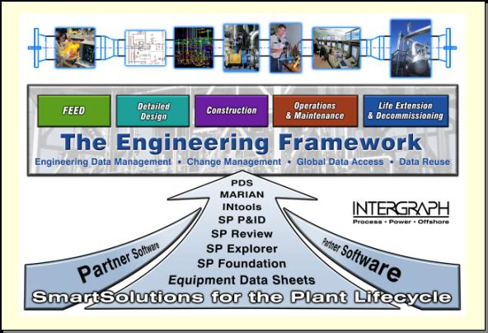

TÀI LIỆU TUYÊN BỐ ĐÁP ỨNG KỸ THUẬT

BẢO TRÌ, CẬP NHẬT PHẦN MỀM QUẢN LÝ BẢO DƯỠNG INFOR EAM TẠI TỔNG CÔNG TY CÔNG NGHIỆP HÓA CHẤT MỎ - VINACOMIN
Gửi tới:
TỔNG CÔNG TY CÔNG NGHIỆP HÓA CHẤT MỎ - VINACOMIN
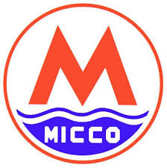

Từ:
CÔNG TY TNHH CÔNG NGHỆ NIỀM TIN
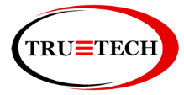

Hà Nội, 06/2021

Tài liệu này chứa các thông tin về sản phẩm, giải pháp công nghệ và các thông tin liên quan khác có tính chất bảo mật và là tài sản thuộc về công ty TNHH Công nghệ Niềm Tin.
Tài liệu này được cung cấp theo các điều khoản gói công việc của Tổng Công ty Công nghiệp Hóa chất mỏ - Vinacomin. Nội dung và các thông tin trong tài liệu này phải được bảo mật.

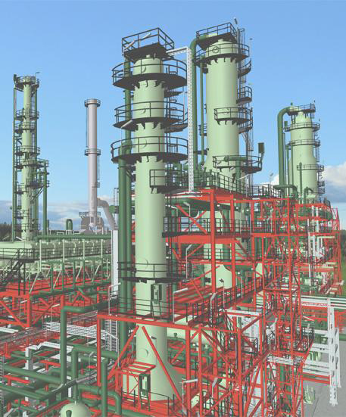


Tài liệu này là tài sản của công ty TNHH Công nghệ Niềm Tin
Sự sao chép hoặc cung cấp cho bất cứ các tổ chức nào không thuộc về
Tổng Công ty Công nghiệp Hóa chất mỏ - Vinacomin mà chưa được sự đồng ý của công ty TNHH Công nghệ Niềm Tin là vi phạm bản quyền.

Bản quyền đã được đăng ký!

MỤC LỤC
1 TỪ VIẾT TẮT 2
2 GIỚI THIỆU CÔNG TY TRUETECH 3
3 TUYÊN BỐ ĐÁP ỨNG YÊU CẦU VỀ PHẠM VI CUNG CẤP 4
3.1 Đáp ứng về phạm vi và tiến độ cung cấp 4
3.2 Đáp ứng về yêu cầu kỹ thuật 5

TỪ VIẾT TẮT
STT | Từ viết tắt | Tên đầy đủ
 | TrueTech | Công ty TNHH Công nghệ Niềm Tin – True Technology Co., Ltd
 | MICCO | Tổng Công ty Công nghiệp Hóa chất mỏ - Vinacomin
 | Infor EAM | Phần mềm quản lý thiết bị, vật tư kho và bảo trì, bảo dưỡng Infor EAM

GIỚI THIỆU CÔNG TY TRUETECH
Công ty TNHH Công nghệ Niềm tin (True Technology Co., Ltd) là nhà cung cấp hàng đầu các giải pháp CNTT trong lĩnh vực công nghiệp như Dầu khí, Hóa dầu, Hóa chất, Viễn thông, Đóng tàu, Dây chuyền sản xuất… tại Việt Nam. Với hơn 20 năm kinh nghiệm hoạt động, chúng tôi đã khẳng định được uy tín và vị thế của mình thông qua nhiều dự án lớn khác nhau.
Đối với lĩnh vực phần mềm chuyên dụng trong các ngành công nghiệp, chúng tôi đã triển khai nhiều dự án khác nhau tại Việt Nam với các khách hàng lớn như Liên danh Việt Nga Vietsovpetro, Công ty CP Tư vấn Đầu tư & Thiết kế Dầu khí (PVEngineering), Công ty Dịch vụ Kỹ thuật Dầu khí (PTSC), Công ty Lọc hóa dầu Bình Sơn (Binh Son Refinery), Công ty điều hành chung Thăng Long (Thang Long JOC), Công ty điều hành chung Lam Sơn (Lam Son JOC), Công ty hóa chất mỏ MICCO thuộc Tập đoàn Than và khoáng sản Việt Nam, Tổng công ty thông tin di động Mobifone, Tổng công ty Vietracimex... và đã đưa những hệ thống này vào vận hành cũng như sử dụng một cách hiệu quả.
Chúng tôi luôn đặt chất lượng và dịch vụ của giải pháp đối với mỗi bài toán nghiệp vụ lên ưu tiên hàng đầu. Chính vì thế trong nhiều năm qua, công ty TNHH Công nghệ Niềm Tin đã có được niềm tin vào sản phẩm và dịch vụ mà công ty cung cấp.
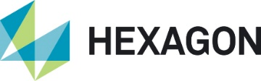
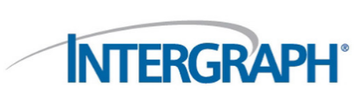

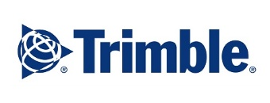
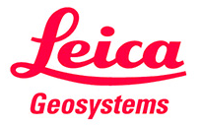

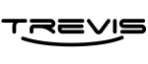
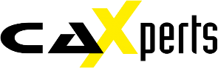
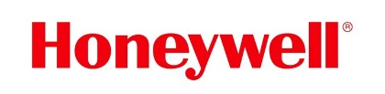
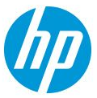
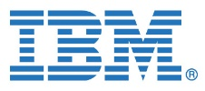
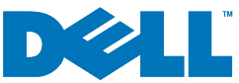
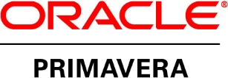
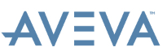
Những đối tác chính của Truetech bao gồm:

Để biết thêm chi tiết vui lòng tham khảo tại www.truetech.com.vn

TUYÊN BỐ ĐÁP ỨNG YÊU CẦU VỀ PHẠM VI CUNG CẤP

Đáp ứng về phạm vi và tiến độ cung cấp
3.1.1 Đáp ứng biểu phạm vi cung cấp
STT | Mô tả công việc | Khối lượng | Đơn vị tính | Địa điểm nơi thực hiện công việc | Thời gian hoàn thành công việc | Khả năng đáp ứng
01 | Bảo trì, cập nhật phần mềm Quản lý bảo dưỡng Infor EAM tại Tổng Công ty Công nghiệp Hóa chất mỏ - Vinacomin từ (01/07/2021-30/06/2022) 17 licenses (Công ty HCM Thái bình: 12 licenses, Công ty HCM Việt Bắc: 5 licenses) | 01 | Trọn gói | Tại Tổng công ty CN Hóa chất mỏ Vinacomin | 30/6/2022 | Đáp ứng hoàn toàn
3.1.2 Đáp ứng biểu tiến độ cung cấp
STT | Danh mục công việc | Đơn vị | Số lượng | Thời gian hoàn thành công việc | Địa điểm cung cấp | Khả năng đáp ứng
01 | Bảo trì, cập nhật phần mềm Quản lý bảo dưỡng Infor EAM tại Tổng Công ty Công nghiệp Hóa chất mỏ - Vinacomin từ (01/07/2021-30/06/2022) 17 licenses (Công ty HCM Thái bình: 12 licenses, Công ty HCM Việt Bắc: 5 licenses) | Trọn gói | 01 | 30/6/2022 | Tại Tổng công ty CN Hóa chất mỏ Vinacomin | Đáp ứng hoàn toàn

Đáp ứng về yêu cầu kỹ thuật
3.2.1 Giới thiệu chung về công việc và yêu cầu cung cấp
- Tên công việc: Bảo trì, cập nhật phần mềm Quản lý bảo dưỡng Infor EAM tại Tổng Công ty Công nghiệp Hóa chất mỏ - Vinacomin.
3.2.2 Đáp ứng yêu cầu về kỹ thuật
Truetech sẽ thực hiện dịch vụ cập nhật, bảo trì phần mềm quản lý bảo dưỡng Infor EAM (Hãng Infor/ Mỹ) như sau:
- Cập nhật các bản vá lỗi chương trình phần mềm quản lý bảo dưỡng Infor EAM theo khuyến nghị của nhà sản xuất với phiên bản mà Tổng Công ty Công nghiệp Hóa chất mỏ đang sử dụng bao gồm:
  - Cập nhật bản vá lỗi liên quan Máy chủ Cơ sở dữ liệu phần mềm Infor EAM Database.
  - Cập nhật bản vá lỗi liên quan Máy chủ ứng dụng phần mềm Infor EAM Application server.
  - Cập nhật bản vá lỗi liên quan Máy chủ báo cáo của phần mềm Infor EAM Reporting server
- Cập nhật phiên bản hệ thống phần mềm lên các phiên bản theo nâng cấp của Hãng Infor đến hết thời điểm 30/06/2022
  - Cập nhật Infor EAM Database theo phiên bản mới.
  - Cập nhật Infor EAM Application server theo phiên bản mới.
  - Cập nhật Infor EAM Reporting server theo phiên bản mới.
- Khắc phục/ xử lý các vấn đề sự cố liên quan đến kỹ thuật phần mềm trong quá trình vận hành của đơn vị sử dụng:
  - Lỗi truy cập các chức năng phần mềm.
  - Lỗi liên quan đến quá trình chỉnh sửa và khai thác các báo cáo từ hệ thống phần mềm.
  - Lỗi liên quan đến quá trình đồng bộ và tích hợp dữ liệu liên quan đến vật tư, phụ tùng.

